Nr.119 /16.04.2026

BULETIN DE AVERTIZARE
Nr. 11 din 16.04.2026
la cereale păioase de toamnă cultivate în monocultură, la apariția agenților patogeni
ce se manifestă timpuriu, favorizați de condițiile de mediu

Pentru prevenirea și combaterea organismelor dăunătoare:
Făinarea (Erysiphe graminis); Septorioza (Septoria tritici), Pătarea reticulară a frunzelor de orz (Pyrenophora teres), Rugini (Puccinia spp.).

Făinarea (Erysiphe graminis). Dacă boala apare timpuriu, determină reducerea rezistenței plantelor, pierderi de frunze și va afecta dezvoltarea rădăcinilor și înfrățirea. Când boala atacă în primăvară, este împiedicată desfășurarea normală a procesului de asimilație, astfel se reduce numărul boabelor în spic. Evoluția bolii este favorizată de umiditatea mare a aerului, și temperaturi între 5 și 28 ºC, de semănatul timpurii și densitatea mare la semănat. Ploaia, inhibă dezvoltarea ciupercii. Făinarea se observă mai întâi pe frunze, apoi se extinde pe tulpini și spice. Ciuperca se dezvoltă la suprafață și cauzează leziuni pe
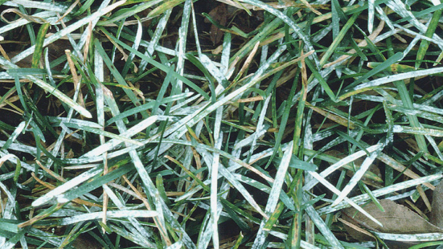

toate organele vegetative. Mai întâi apar pustule albicioase, pline cu spori, cu aspect albicios caracteristic. Ulterior, iși schimbă culoarea în brun-cenușiu. Factorii favorizanți sunt culturi semănate timpuriu, fertilizare cu azot în exces, densitatea mare de semănat. Pagubele ajung la 20% din recoltă.

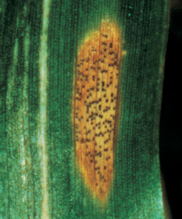

Septorioza - (Septoriatritici). Boala poate fi întalnita în culturile de grau, secara, triticale si orz. În zonele mai secetoase, predomină Septoria tritici, iar în cele mai umede Septoria nodorum. Pe partea inferioara a frunzelor apar la început pete de culoare verzui-galbui, de formă ovală, care ulterior devin neregulate si capătă culoarea brună, delimitate de nervuri. În locurile atacate culoarea frunzelor este mai deschisă. Frunzele atacate se usuca si mor prematur. La examinare cu lupa, se observă picnidiile de culoare neagră, ordonate în rânduri (fructificatii). Atacul la spic duce la șiștăvirea boabelor si poate constitui o sursa de infectie. Atacul, influentează negativ procesul de asimilatie si determină scăderi semnificative de productie. Agentul patogen este agresiv chiar si la temperaturi mai scăzute, astfel incat el se poate extinde chiar si in iernile mai blande.

Plăntuțele tinere atacate, smulse din pământ, prezintă pe bobul din careprovin numeroase picnidii, grupate în număr mai mare în apropierea șanțului ventral.Sunt afectate mai ales culturile de grâu care au fost semănate mai devreme, au densitate mare și au intrat bine dezvoltate în iarnă. Umiditatea favorizează acest patogen care poate realiza infecții într-un interval de temperatură, cuprins între 5-35 ºC.

Pătarea reticulară a frunzelor de orz (Pyrenophora teres). Boala poate afecta puternic culturile de orz de toamnă semănat târziu sau cel de primăvară semănat devreme. Simptomele constau în pete de culoare maro închis în formă ovală. Primele simptome apar pe frunzele de la baza plantelor sub forma unor pete mici brun-deschis, care se maresc, pe măsură ce boala evoluează. Mai târziu, petele capătă în întregime o culoare uniformă,brun–inchis, fiind înconjurate de un brâu gălbui. Spre sfârșit, petele se decolorează și se pot extinde pe întreg limbul frunzei, care se ofilește și se usucă, începând de la vârf spre bază.
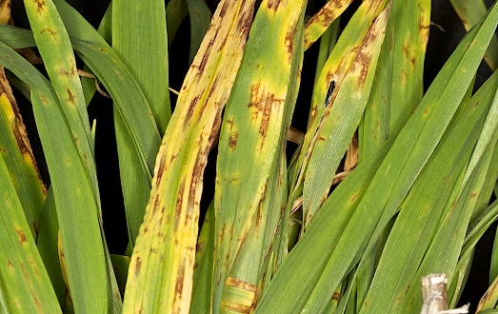

Pentru efectuarea tratamentului vă recomandăm să folosiți unul din produsele de mai jos, după caz:
VERBEN–0,6 –1,0 l/ha sauZIZAN 500 SC (AMBROSSIO 500 SC) –0,5 l/ha sau AVIATOR XPRO 225EC(ZANTARA XPRO) –0,8 – 1,0 l/ha (aplicat preventiv)sauAMISTAR (MIRADOR 250SC) –0,75 - 1,0 l/ha sauNATIVO PRO 325SC (DELARO 325 SC) – 0,6 l/ha sau FALCON PRO (IMPULSE PRO 425 EC) – 0,6–0,8 l/ha sau alte ppp omologate pentru a fi folosite pe teritoriul României.
Perioada optimă de tratament: la apariția primelor simptome a agentului de dăunare, când nu există condiții de îngheț la sol.
Aplicarea tratamentelor preventivecând sunt condiții de activare a bolii sau tratamente la acoperire la apariția primelor simptome ale instalării bolii pe plantele tinere.
Tratamentul se va complexa cu insecticide pentru combaterea daunatorilor: Aphis spp. (AFIDE).

Aphis spp. afidele atacă culturile de cereale păioase încă din toamnă si reapar o data cu perioadele călduroase din primavară, acestea conducând la: stagnarea cresterii și dezvoltării plantelor (debilitarea plantelor), moartea plantelor (la atacuri masive). Daunele asupra culturilor pot fi atat directe prin colonizare masivă si hranire cat și indirecte întrucât afidele pot fi vectorii pentru transmiterea bolilor. Adulții si larvele afidelor se hrănesc cu ajutorul aparatului bucal adaptat pentru ințepat și supt. Prin hrănire cu sucul celular al plantelor acestea provoaca daune majore culturilor de cereale paioase.
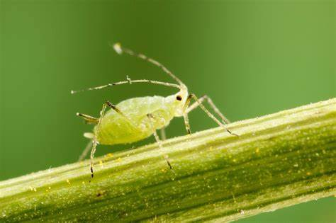

Pentru combatere utilizați unul din următoarele insecticide:
CYCLONE (FASTER GOLD 50 EC) – 0,1 l/ha sauDECIS EXPERT 100 EC –62,5ml/ha sau KARATE ZEON(NINJA) – 0,15 l/ha sauPOLECI (DECA 2,5 EC) – 30 – 50 ml/hl de apă saualte ppp omologate, pentru a fi utilizate pe teritoriul Romaniei

Muștele cerealelor. În ultimii ani, datorită temperaturilor tot mai ridicate și a perioadelor secetoase, pagube importante au provocat și muștele cerealelor. Pagubele sunt produse de larvele muștelor cerealelor. Femelele depun ouăle de preferință pe partea superioară a primeifrunze. După eclozare, larvele migrează spre nodul de înfrățire, fiind afectat mugurele de creștere. Plantele atacate au frunza centrală îngălbenită, iar dacă este smulsă, se desprinde ușor. Plantele atacate fie pier, fie supraviețuiesc, dar sunt slab dezvoltate. Tratamentul se aplică când se realizează o temperatură medie de 10 - 12 ⁰C.
Pentru prevenirea atacului, vă recomandăm aplicarea unui tratament chimic, utilizând unul din produsele de protecție a plantelor:
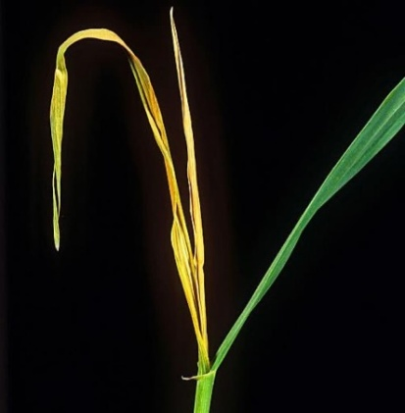
Lamdex Extra – 0,3 kg/ha sau Cyclon - 0,1 l/ha sau alte produse de protecție a plantelor, omologate pentru a fi utilizate pe teritoriul Romaniei.
Alte recomandări pentru prevenirea atacului:
Folosirea soiurilor rezistente, distrugerea resturilor vegetale rămase după recoltarea plantelor atacate și a samulastrei, prin arături adânci de dezmiriștire. Semănatul grâului de toamnă să nu se facă prea devreme ci spre sfârșitul epocii optime, de asemenea densitatea de semănat să nu fie prea mare, iar aplicarea ingrășămintelor să se facă in doze echilibrate punând o pondere mai mare pe fertilizarea fazială. Pentru maximizarea eficienței tratamentelor efectuate, vă recomandăm să utilizați produsele de protecție a plantelor alternativ.
Luați măsurile ce se impun pentru protecția mediului înconjurător!
Respectați normele de lucru cu produse de protecție a plantelor, normele de protecție și securitate a muncii, de protecție a albinelor și a animalelor în conformitate cu: Legea nr. 383 /2013 a apiculturii cu modificările și completările ulterioare și Ordinul nr. 127 /1991 al ACA din România, Ordinul comun nr. 45 /1991 al MAA, 15b /3404 /1991 al Departamentului pentru Administrație Locală și 1786 /TB /1991 al Ministerului Transporturilor precum și cu Protocolul de colaborare nr. 328432 /2015, încheiat cu ROMPIS (privind implementarea legislației, în vederea protecției familiilor de albine impotriva intoxicației cu produse de protecție a plantelor. Respectați prevederile Ordinului MADR nr. 297 /2017 privind aprobarea Codului de bune practici pentru utilizarea în siguranță a produse de protecție a plantelor.
Respectați obligațiile ce vă revin conform Ordinul MADR, al Ministrului Mediului, Apelor și Pădurilor și al președintelui ANSVSA nr. 352 /636 /54 /2015 pentru aprobarea normelor privind ecocondiționalitatea in cadrul schemelor și măsurilor de sprijin pentru fermieri in România, cu modificările ulterioare.
Citiți și respectați instrucțiunile și informațiile înscrise pe eticheta produselor de protecție a plantelor.
Respectați normele cuprinse in Ghidul pentru utilizarea in siguranță a produselor de protecție a plantelor în exploatațiile agricole, care poate fi accesat la adresa https://www.madr.ro/norme-de-eco-conditionalitate-in-domeniul-fitosanitar.html.
Utilizați doar produse pentru protecția plantelor omologate de către Comisia Națională de Omologare a Produselor pentru Protecția Plantelor, care sunt inregistrate in baza de date PEST EXPERT accesând adresa https://www.anfdf.ro/index/pestexpert.html.
Utilizator și parolă: guest.
Conform prevederilor legale prevăzute in: Reg. (CE) nr. 1107 /2009; H.G. nr. 1559 /2012; O.G. nr. 4 /1995; O.G. nr. 41 /2007; O.M. nr. 352 /2015 și SMR 10 – introducerea pe piață a produselor de protecție a plantelor, fermierii care prin activitatea lor depozitează, manipulează și utilizează produse de protecție a plantelor, au obligația de a ține evidența la zi, după efectuarea fiecărui tratament fitosanitar efectuat.
Model registru:
Numele și prenumele fermierului /societatea comercială…
Domiciliul fermier/ sediul social al societății…
Localitatea, comuna, județul…..
Ferma (nume, nr., adresa)…..
REGISTRU DE EVIDENȚĂ A TRATAMENTELOR CU PRODUSE DE PROTECȚIE A PLANTELOR
Data efectuării tratamentului | Cultura și locul unde este situat terenul | Tipul aplicării | Tratamentul efectuat |  |  |  |  |  | Numele persoanei responsabile pentru efectuarea tatamentului. Semnătura | Data inceperii recoltării produsului agricol | Nr și data doc. prin care s-a dat in consum populației
Data efectuării tratamentului | Cultura și locul unde este situat terenul | Tipul aplicării | Agenti de dăunare combătuți  Boli/ buruieni dăunători/ | Denumire produs de protecție a plantelor folosit | Doza : |  | Supra  fața  (ha) | Cantități utilizate  (kg/litri) |  | Data inceperii recoltării produsului agricol | Nr și data doc. prin care s-a dat in consum populației
 |  |  |  |  | Omologată | Folosită
Conform Reg. CE nr. 1107 /2009, art 67, (1).
Paginile registrului trebuiesc numerotate iar pe ultima pagină menționați nr. de pagini a registrului (cu semnătura fermierului /administratorului și ștampila, după caz).
Inspectorii Oficiilor Fitosanitare pot acorda sancțiuni conform HG 1230 /12.12.2012 privind stabilirea unor măsuri pentru aplicarea prevederilor Regulamentului (CE) nr1107 /2009 al Parlamentului European și al Consiliului din 21.10.2009 privind introducerea pe piață a produselor fitosanitare și de abrogare a Directivelor 79/117 /CEE și 91 /414/CEE, art. 3 pct 1(i), (1).
Constituie contraventii urmatoarele fapte: i.) nerespectarea de către utilizatorii profesioniști a prevederilor art. 67 alin. (1) din Regulamentul (CE) nr. 1107 /2009 privind menținerea evidenței pe o perioadă de cel puțin 3 ani a produselor de protecție a plantelor pe care le utilizează (se sancționează cu amendă intre 8000 și 10000 lei).
In atenția fermierilor!
Respectarea condițiilor de depozitare, manipulare și utilizare a produselor de protecție a plantelor in exploatațiile agricole, conform Ghidului de bune practici de utilizare și depozitare a produselor de protecție a plantelor elaborat de Autoritatea Națională Fitosanitară.

